


สรุปผลปฏิบัติราชการ
ประจำเดือน กุมภาพันธ์ 2567

สารบัญ
เรื่อง | หน้า
งานป้องกันปราบปราม | 1
งานจราจร | 10
งานสอบสวน | 15
งานสืบสวน | 19
งานอำนวยการ | 20
งานชุมชนสัมพันธ์ | 21
โครงการจิตอาสา | 23
โครงการครูตำรวจแดร์ | 25

1. งานป้องกันปราบปราม
ข้อมูลพื้นฐาน
ลำดับ | สถานที่ | จำนวน/แห่ง | หมายเหตุ
1 | สถานศึกษา/โรงเรียน | 42
2 | วัด/ศาสนสถาน | 56
3 | ธนาคาร | 4
4 | ร้านทอง | 4
5 | ร้านสะดวกซื้อ | 8

การออกตรวจจุดเสี่ยง จุดล่อแหลม ธนาคาร ร้านทอง ร้านสะดวกซื้อ เพื่อป้องกันเหตุ
สรุปการปฏิบัติงานของเจ้าหน้าที่สายตรวจ
ตรวจร้านทองในเขตพื้นที่รับผิดชอบ จำนวน 4 แห่ง ( 273 ครั้ง )
ตรวจโรงเรียนในเขตพื้นที่รับผิดชอบ จำนวน 42 แห่ง ( 115 ครั้ง )
ตรวจธนาคารในเขตพื้นที่รับผิดชอบ จำนวน 4 แห่ง ( 282 ครั้ง )
ตรวจร้านสะดวกซื้อ จำนวน 8 แห่ง ( 245 ครั้ง )
ตรวจเยี่ยมประชาชน จำนวน 305 ครั้ง
ตรวจเยี่ยมพนักงานรักษาความปลอดภัย จำนวน 25 ครั้ง
ประชาสัมพันธ์ 18 กลโกง จำนวน 60 ครั้ง

แผนภูมิแสดงการออกตรวจจุดเสี่ยง จุดล่อแหลม ธนาคาร ร้านทอง ร้านสะดวกซื้อ

การตรวจตู้แดง ผ่านระบบ Police 4.0
ระดับสารวัตรขึ้นไป จำนวน 320 ครั้ง
ร้อยเวร 2-0 จำนวน 754 ครั้ง
สายตรวจรถยนต์ จำนวน 754 ครั้ง
สายตรวจรถจักรยานยนต์ จำนวน 2723 ครั้ง
อาสาตำรวจ จำนวน 30 ครั้ง
รวม 4581 ครั้ง

แผนภูมิแสดงการตรวจตู้แดง ผ่านระบบ Police 4.0

ภาพถ่ายแสดงผลการปฏิบัติในรอบเดือน พอสังเขป
การอบรมปล่อยแถวก่อนออกปฏิบัติหน้าที่
ห้วงเวลา | รายละเอียด | ภาพผลการปฏิบัติ
08.01-20.00 น. | พ.ต.อ.พฤทธิ์ บุญปก ผกก.ป.สภ.ขุนหาญ พร้อม ร.ต.อ.ธราวัฒน์ เครือมา รอง สวป.สภ.ขุนหาญ (ร้อยเวร ๒-๐) ปล่อยแถวสายตรวจรถยนต์, สายตรวจรถจักรยานยนต์ ผลัด (๐๘.๐1-๒๐.๐๐ น.) ชี้แจงข้อราชการในการปฏิบัติหน้าที่ ตรวจความพร้อมในการปฏิบัติหน้าที่, ตรวจเครื่องแบบการแต่งกาย, ตรวจอาวุธประจำกาย, เครื่องพันธาการ, ตรวจเสื้อเกราะกันกระสุน และฝึกทบทวนยุทธวิธี (ปืนไฟฟ้า, ไม้ง่าม) พร้อมปฏิบัติหน้าที่ เหตุการณ์ทั่วไปปกติ | 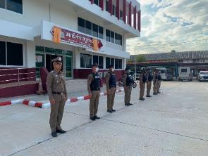
08.01-20.00 น. | ร.ต.อ.สมัย พิทักษ์ รอง สวป.สภ.ขุนหาญ (ร้อยเวร ๒-๐) ปล่อยแถวสายตรวจรถยนต์, สายตรวจรถจักรยานยนต์ ผลัด (๐๘.๐1-๒๐.๐๐ น.) ชี้แจงข้อราชการในการปฏิบัติหน้าที่ ตรวจความพร้อมในการปฏิบัติหน้าที่, ตรวจเครื่องแบบการแต่งกาย, ตรวจอาวุธประจำกาย, เครื่องพันธาการ, ตรวจเสื้อเกราะกันกระสุน และฝึกทบทวนยุทธวิธี (ปืนไฟฟ้า, ไม้ง่าม) พร้อมปฏิบัติหน้าที่ เหตุการณ์ทั่วไปปกติ | 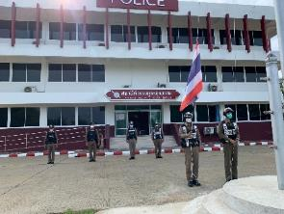
20.01-08.00 น. | ร.ต.อ.เฉลิมชัย ดวนใหญ่ รอง สวป.สภ.ขุนหาญ (ร้อยเวร ๒-๐) ปล่อยแถวสายตรวจรถยนต์, สายตรวจรถจักรยานยนต์ ผลัด (20.๐1-08.๐๐ น.) ชี้แจงข้อราชการในการปฏิบัติหน้าที่ ตรวจความพร้อมในการปฏิบัติหน้าที่, ตรวจเครื่องแบบการแต่งกาย, ตรวจอาวุธประจำกาย, เครื่องพันธาการ, ตรวจเสื้อเกราะกันกระสุน และฝึกทบทวนยุทธวิธี (ปืนไฟฟ้า, ไม้ง่าม) พร้อมปฏิบัติหน้าที่ เหตุการณ์ทั่วไปปกติ | 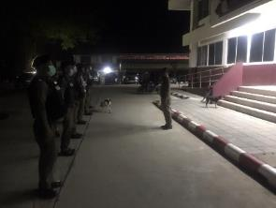

การออกตรวจ
ห้วงเวลา | รายละเอียด | ภาพผลการปฏิบัติ
08.01-20.00 น. | พ.ต.ท.นิสิทธิ์ พิมวัน รอง ผกก.ป.สภ.ขุนหาญ ออกตรวจจุดเสี่ยงจุดล่อแหลมในเขตพื้นที่รับผิดชอบ เหตุการณ์ทั่วไปปกติ | 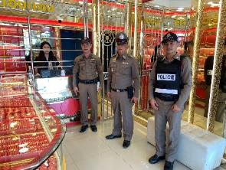
08.01-20.00 น. | ร.ต.อ.ธราวัฒน์ เครือมา รอง สวป.สภ.ขุนหาญ ปฏิบัติหน้าที่ร้อยเวร ๒-๐ พร้อมสายตรวจรถยนต์ ออกตรวจในเขตพื้นที่รับผิดชอบ ป้องกันเหตุอาชญากรรม เหตุการณ์ทั่วไปปกติ | 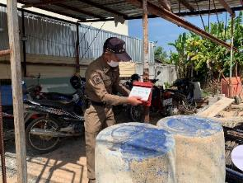
08.01-20.00 น. | ด.ต.ชูกิจ แก้วแสง ผบ.หมู่(ป.) ฯ พร้อม ส.ต.ต.อภินันท์ สุขช่วย ผบ.หมู่(ป.) ฯ ปฏิบัติหน้าที่สายตรวจรถจักรยานยนต์ ออกตรวจในเขตพื้นที่รับผิดชอบ ป้องกันเหตุอาชญากรรม เหตุการณ์ทั่วไปปกติ | 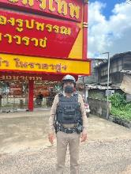
20.01-08.00 น. | ร.ต.อ.สมัย พิทักษ์ รอง สวป.สภ.ขุนหาญ ปฏิบัติหน้าที่ร้อยเวร ๒-๐ พร้อมสายตรวจรถยนต์ ออกตรวจในเขตพื้นที่รับผิดชอบ ป้องกันเหตุอาชญากรรม เหตุการณ์ทั่วไปปกติ | 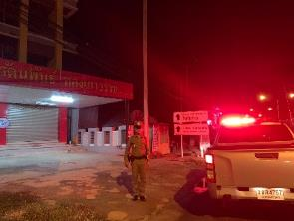
20.01-08.00 น. | ด.ต.ชูกิจ แก้วแสง ผบ.หมู่(ป.) สภ.ขุนหาญ พร้อม ส.ต.ต.อภินันท์ สุขช่วย ผบ.หมู่(ป.) สภ.ขุนหาญ ปฏิบัติหน้าที่สายตรวจรถจักรยานยนต์ ออกตรวจในเขตพื้นที่รับผิดชอบ ป้องกันเหตุอาชญากรรม เหตุการณ์ทั่วไปปกติ | 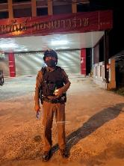

การออกระงับเหตุ
ห้วงเวลา | รายละเอียด | ภาพผลการปฏิบัติ
08.01-20.00 น. | ได้รับแจ้งจากศูนย์วิทยุ 191 ตำรวจภูธรจังหวัดศรีสะเกษ เหตุจิตเวชอาละวาด ร.ต.อ.ธราวัฒน์ เครือมา รอง สวป.สภ.ขุนหาญ ปฏิบัติหน้าที่ร้อยเวร ๒-๐ พร้อมสายตรวจรถยนต์ ว.4 ตรวจสอบ ว.15 ผู้ก่อเหตุ เกลี้ยกล่อมให้สงบสติอารมณ์ แจ้งปิดเหตุ | 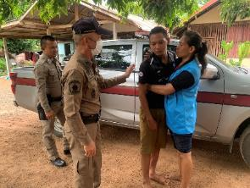
08.01-20.00 น. | ได้รับแจ้งจากศูนย์วิทยุ 191 ตำรวจภูธรจังหวัดศรีสะเกษ เหตุจิตเวชอาละวาด สายตรวจรถยนต์ ว.4 ตรวจสอบ ว.15 ผู้ก่อเหตุ นำตัวส่ง รพ.ขุนหาญ เพื่อรักษาต่อไป แจ้งปิดเหตุ | 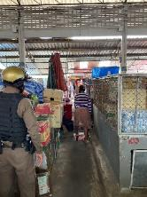
08.01-20.00 น. | ได้รับแจ้งจากศูนย์วิทยุ 191 ตำรวจภูธรจังหวัดศรีสะเกษ เหตุขับรถเสียงดัง สายตรวจรถจักรยานยนต์ ว.4 ตรวจสอบ ไม่ ว.15 ผู้ก่อเหตุ สอบถามผู้แจ้ง แจ้งว่าได้หลบหนีไปก่อนเจ้าหน้าที่มาถึง แจ้งปิดเหตุ | 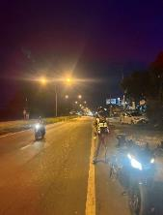
20.01-08.00 น. | ได้รับแจ้งจากศูนย์วิทยุ 191 ตำรวจภูธรจังหวัดศรีสะเกษ เหตุยืนปืนข่มขู่ ร้อยเวร 2-0 พร้อมสายตรวจรถยนต์, สายตรวจรถจักรยานยนต์ ว.4 ตรวจสอบ ว.15 ผู้ก่อเหตุ สอบถามพูดคุยและได้ความคุมตัวและอาวุธของกลางนำส่งพนักงานสอบสวนเพื่อดำเนินการต่อไป แจ้งปิดเหตุ | 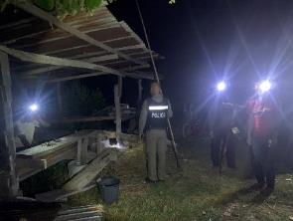

ออกตรวจร่วมกับหน่วยงานอื่นและการรักษาความปลอดภัยงานมหรสพ
ห้วงเวลา | รายละเอียด | ภาพผลการปฏิบัติ
08.01-20.00 น. | ร.ต.อ.วงษ์วิช บุญดี รอง สว(ป.) สภ.ขุนหาญ ด.ต.ประวิทย์ เหมือนมาตย์ สายตรวจรถยนต์ พร้อมเจ้าหน้าที่ฝ่ายปกครองออกตรวจสนามชนไก่บ้านอาราง เหตุการณ์ทั่วไปปกติ | 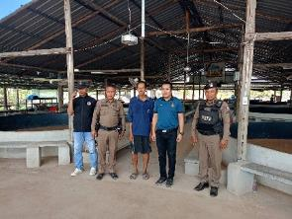
20.01-08.00 น. | พ.ต.อ.พฤทธิ์ บุญปก ผกก.สภ.ขุนหาญ พร้อม พ.ต.ท.นิสิทธิ์ พิมวัน รอง ผกก.ป.สภ.ขุนหาญ ปล่อยแถวเจ้าหน้าที่ตำรวจชุดรักษาความสงบเรียบร้อยงานมหรสพในเขตพื้นที่รับผิดชอบเพื่อควบคุมความสงบเรียบร้อยภายในงาน เหตุการณ์ทั่วไปปกติ | 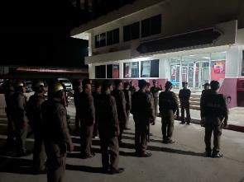

ออกตรวจท้องถนนเพื่อป้องกันการแข่งรถในทาง
ห้วงเวลา | รายละเอียด | ภาพผลการปฏิบัติ
08.01-20.00 น. | ร.ต.อ.ธราวัฒน์ เครือมา รอง สวป.สภ.ขุนหาญ ปฏิบัติหน้าที่ร้อยเวร ๒-๐ พร้อมสายตรวจรถยนต์ ว.4 ถนนเส้น 2111 ขุนหาญ-หัวช้าง ทางกลับรถบ้านโนนสว่าง ต.สิ อ.ขุนหาญ จ.ศรีสะเกษ ตามมาตรการป้องกันปราบปรามการแข่งรถในทางที่ก่อให้เกิดความเดือดร้อนรำคาญ และความผิดอื่นที่เกี่ยวข้อง เพื่อกวดขันจับกุมและป้องกันการแข่งรถในทางสาธารณะ เหตุการณ์ทั่วไปปกติ | 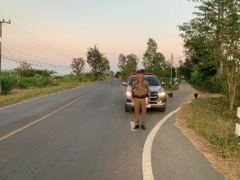
20.01-08.00 น. | ด.ต.ชูกิจ แก้วแสง ผบ.หมู่(ป.) สภ.ขุนหาญ พร้อม ส.ต.ต.อภินันท์ สุขช่วย ผบ.หมู่(ป.) สภ.ขุนหาญ ปฏิบัติหน้าที่สายตรวจ รถจักรยานยนต์ ว.4 ถนนเส้น 2111 ขุนหาญ-หัวช้าง แยกบ้านโนนสว่าง ต.สิ อ.ขุนหาญ จ.ศรีสะเกษ ตามมาตรการป้องกันปราบปรามการแข่งรถในทางที่ก่อให้เกิดความเดือดร้อนรำคาญ และความผิดอื่นที่เกี่ยวข้อง เพื่อกวดขันจับกุมและป้องกันการแข่งรถในทางสาธารณะ เหตุการณ์ทั่วไปปกติ | 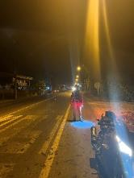
20.01-08.00 น. | ส.ต.ท.ภูวศาสตร์ มงคลธนกิตติ์ ผบ.หมู่(ป.) สภ.ขุนหาญ พร้อม ส.ต.ต.สุทธิชัย ดาราคำ ผบ.หมู่(ป.) สภ.ขุนหาญ ปฏิบัติหน้าที่สายตรวจรถจักรยานยนต์ ว.4 ถนนเส้น 2127 ขุนหาญ-สำโรงเกียรติ หน้ามณฑาห้องเช่า ต.สิ อ.ขุนหาญ จ.ศรีสะเกษ ตามมาตรการป้องกันปราบปรามการแข่งรถในทางที่ก่อให้เกิดความเดือดร้อนรำคาญ และความผิดอื่นที่เกี่ยวข้อง เพื่อกวดขันจับกุมและป้องกันการแข่งรถในทางสาธารณะ เหตุการณ์ทั่วไปปกติ | 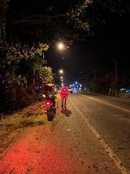

ออกตรวจเยี่ยมประชาชน
ห้วงเวลา | รายละเอียด | ภาพผลการปฏิบัติ
08.01-20.00 น. | ร.ต.อ.ธราวัฒน์ เครือมา รอง สวป.สภ.ขุนหาญ ปฏิบัติหน้าที่ร้อยเวร ๒-๐ พร้อมสายตรวจรถยนต์ ออกตรวจเยี่ยมประชาชน เพื่อพบปะ พูดคุย สอบถามความเป็นอยู่ ในเขตพื้นที่รับผิดชอบ เหตุการณ์ทั่วไปปกติ | 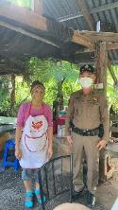
08.01-20.00 น. | ร.ต.อ.วงษ์วิช บุญดี รอง สว(ป.) สภ.ขุนหาญ ปฏิบัติหน้าที่ร้อยเวร ๒-๐ พร้อมสายตรวจรถยนต์ ออกตรวจเยี่ยมประชาชน เพื่อพบปะ พูดคุย สอบถามความเป็นอยู่ ในเขตพื้นที่รับผิดชอบ เหตุการณ์ทั่วไปปกติ | 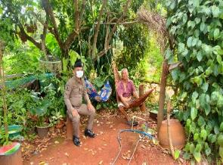
08.01-20.00 น. | ร.ต.ต.ไพจิตร บัวพันธ์ รอง สว(ป.) สภ.ขุนหาญ ปฏิบัติหน้าที่ร้อยเวร ๒-๐ พร้อมสายตรวจรถยนต์ ออกตรวจเยี่ยมประชาชน เพื่อพบปะ พูดคุย สอบถามความเป็นอยู่ ในเขตพื้นที่รับผิดชอบ เหตุการณ์ทั่วไปปกติ | 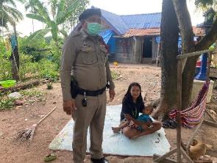

ออกประชาสัมพันธ์ 18 กลโกง
ห้วงเวลา | รายละเอียด | ภาพผลการปฏิบัติ
08.01-20.00 น. | ร.ต.อ.ธราวัฒน์ เครือมา รอง สวป.สภ.ขุนหาญ ปฏิบัติหน้าที่ร้อยเวร ๒-๐ พร้อมสายตรวจรถยนต์ ออกประชาสัมพันธ์ 18 กลโลง เพื่อป้องกันอาชญากรรมทางเทคโนโลยี ในเขตพื้นที่รับผิดชอบ เหตุการณ์ทั่วไปปกติ | 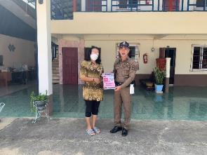
08.01-20.00 น. | ร.ต.อ.เฉลิมชัย ดวนใหญ่ รอง สวป.สภ.ขุนหาญ ปฏิบัติหน้าที่ร้อยเวร ๒-๐ พร้อมสายตรวจรถยนต์ ออกประชาสัมพันธ์ 18 กลโลง เพื่อป้องกันอาชญากรรมทางเทคโนโลยี ในเขตพื้นที่รับผิดชอบ เหตุการณ์ทั่วไปปกติ | 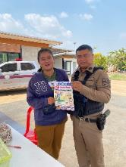
08.01-20.00 น. | จ.ส.ต.สมภพ นิลสุข ผบ.หมู่(ป.) สภ.ขุนหาญ พร้อม ส.ต.ต.สุทธิชัย ดาราคำ ผบ.หมู่(ป.) สภ.ขุนหาญ ปฏิบัติหน้าที่สายตรวจรถจักรยานยนต์ ออกประชาสัมพันธ์ 18 กลโลง เพื่อป้องกันอาชญากรรมทางเทคโนโลยี ในเขตพื้นที่รับผิดชอบ เหตุการณ์ทั่วไปปกติ | 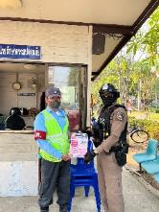
08.01-20.00 น. | ด.ต.ชูกิจ แก้วแสง ผบ.หมู่(ป.) สภ.ขุนหาญ พร้อม ส.ต.ต.อภินันท์ สุขช่วย แสง ผบ.หมู่(ป.) สภ.ขุนหาญ ปฏิบัติหน้าที่สายตรวจรถจักรยานยนต์ ออกประชาสัมพันธ์ 18 กลโลง เพื่อป้องกันอาชญากรรมทางเทคโนโลยี ในเขตพื้นที่รับผิดชอบ เหตุการณ์ทั่วไปปกติ | 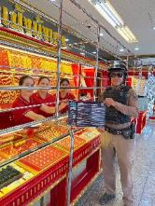

2. งานจราจร
เมื่อวันที่ 23 ก.พ. 2567 เวลา 13.00 น. ร.ต.อ.พฒน จงดี รอง สว.จร.สภ.ขุนหาญ ร้อยเวร 6-0 พร้อมด้วยสายตรวจจราจร เป็นวิทายากรให้ความรู้กฎหมายจราจร การป้องกันลดอุบัติเหตุ และการใช้รถ ใช้ถนน ให้กับนักเรียน คณะครู โรงเรียนบ้านหนองบัว อ.ขุนหาญ จว.ศรีสะเกษ ตามโครงการป้องกันและลดอุบัติเหตุเหตุทางถนน

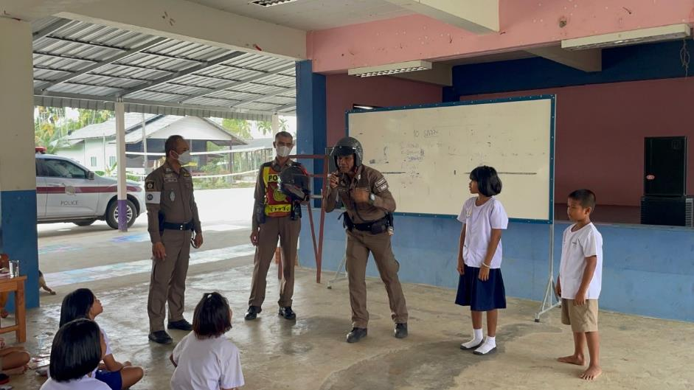

เมื่อวันที่ 28 กุมภาพันธ์ 2567 เวลาประมาณ 07.30 น. ร.ต.อ.พฒน จงดี รอง สว.จร.สภ.ขุนหาญ ร้อยเวร 6-0 พร้อมด้วยสายตรวจจราจร อำนวยความสะดวกการจราจรในเขตพื้นที่รับผิดชอบ ได้รับแจ้งว่ามีรถยนต์ จอดเสียอยู่บริเวณจุดกลับรถหน้า ธ.ออมสิน จึงได้ให้ความช่วยเหลือ ทำให้รถคันดังกล่าวใช้งานได้ตามปกติและสามารถเดินทางต่อไปได้ ตามโครงการ “สุภาพบุรุษจราจร ประชาชนสัญจรปลอดภัย”

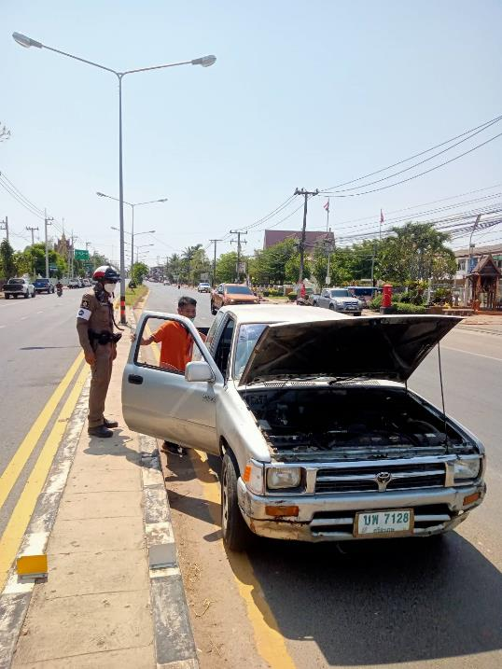

วันที่ 1 - 29 กุมภาพันธ์ 2567 ร.ต.อ.เอก ปัญญา รอง สว.จร.สภ.ขุนหาญ,ร.ต.อ.พฒน จงดี รอง สว.จร.สภ.ขุนหาญ พร้อมด้วยสายตรวจจราจร สภ.ขุนหาญ ได้มีการอำนวยความสะดวกด้านการจราจร
อำนวยความสะดวกการจราจรในเขตเทศบาลอำเภอขุนหาญ ต.สิ อ.ขุนหาญ จว.ศรีสะเกษ
-​ ถนนหน้าตลาดสดเทศบาลตำบลขุนหาญ
-​ หน้า ร.ร.อนุบาลขุนหาญ
-​ แยกไปรษณีย์ขุนหาญ
- หน้า ร.ร.สิริขุนหาญ
ผลการปฏิบัติ การจราจรคล่องตัว เหตุการณ์ทั่วไปปกติ
เจ้าหน้าที่ตำรวจจราจรได้มีการอำนวยความสะดวกด้านการจราจร และดูแลความปลอดภัยของประชาชน หน้าสถานศึกษาและจุดบริการต่าง ๆ จำนวน 20 ครั้ง
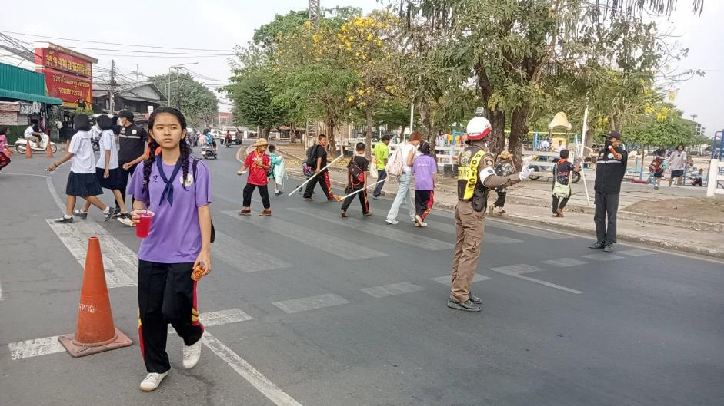

รายงานผลการจับกุมเปรียบเทียบ ปีงบประมาณ 2566-2567
ประจำเดือน กุมภาพันธ์ 2567
ความผิด/ข้อหา | เดือน/ปี
ความผิด/ข้อหา | ก.พ.67
ความผิด/ข้อหา | 66 | 67
พ.ร.บ.จราจรทางบก
-ไม่สวมหมวกนิรภัย | 6 | 79
-ไม่คาดเข็มขัดนิรภัย | 3 | 16
-รถย้อนศร | - | 2
-ใช้โทรศัพท์มือถือ | - | -
-ขับรถเร็ว | - | -
-ฝ่าฝืนเครื่องหมายจราจร | - | -
-จอดรถบนทางข้าม(ม้าลาย) | - | -
-เมาขับ | - | 2
พ.ร.บ.รถยนต์
-ไม่มีใบขับขี่ | 4 | 151
-มอเตอร์ไซด์ไม่ปลอดภัย | 8 | -
พ.ร.บ.คุ้มครองผู้ประสบภัยจากรถ | - | -
พ.ร.บ.อื่นๆ | - | -
รวม | 21 | 250

สรุปผลการปฏิบัติงานจราจร ระยะเวลาตั้งวันที่ ๑ – 29 กุมภาพันธ์ ๒๕๖7
1. รปภ./อำนวยความสะดวก ครู นักเรียน 20 ครั้ง
2. การตั้งจุดตรวจ จุดสกัด 30 ครั้ง
3. มีการตรวจค้น บุคคล ยานพาหนะต้องสงสัยตามข้อสั่งการของ ผบช.
เช่น จยย.พ่วงข้าง รถบรรทุกน้ำยาง รถบรรทุกสิ่งของปิดทึบ ฯลฯ 4 ครั้ง
4. มีการออกตรวจสอบเส้นทางสายหลัก สายรอง 60 ครั้ง
5. การกวดขันวินัยจราจรในพื้นที่ 25 ครั้ง
6. ตรวจเยี่ยมหน่วยงานราชการ ออกตรวจตู้แดงในเขตตรวจ - ครั้ง
7. การเข้าระงับเหตุ เช่น อุบัติเหตุ ข้อขัดข้อง ทะเลาะวิวาท ฯลฯ - ครั้ง
8. ออกประชาสัมพันธ์ ผู้ประกอบการร้าน เพื่อแสวงหาความร่วมมือจากประชาชน 15 ครั้ง
9. อุบัติเหตุที่เกิดขึ้นในพื้นที่ 3 ครั้ง
10. รปภ. บุคคลสำคัญ / VIP - ครั้ง
11. อำนวยความสะดวกการจราจรตลาดนัด / พื้นที่จัดงานต่างๆ 2 ครั้ง

3. งานสอบสวน
3.1 เปรียบเทียบสถิติคดีอาญา ย้อนหลัง 3 ปี

แผนภูมิสถิติคดีอาญาย้อนหลัง 3 ปี (2565-2567)
ปี พ.ศ.2565 คดีอาญาเกิด จำนวน 821 คดี
ปี พ.ศ.2566 คดีอาญาเกิด จำนวน 378 คดี
ปี พ.ศ.2567 คดีอาญาเกิด จำนวน 106 คดี
3.2 สถิติคดีอาญา 4 กลุ่ม ประจำเดือนกุมภาพันธ์ 2567

แผนภูมิสถิติคดีอาญา 4 กลุ่ม ประจำเดือน กุมภาพันธ์ 2567
คดีอาญาเกิดขึ้น 43 คดี จับกุม 42 ราย ผู้ต้องหา 78 คน
กลุ่มที่ 1 ไม่มีเกิดแต่อย่างใด
กลุ่มที่ 2 เกิด 3 ราย จับ 3 ราย ผู้ต้องหา 3 คน
กลุ่มที่ 3 เกิด 2 ราย จับ 1 ราย ผู้ต้องหา 1 คน
กลุ่มที่ 4 เกิด 60 ราย จับ 60 ราย ผู้ต้องหา 74 คน

3.3 สถิติคดีอาญา 4 กลุ่ม ประจำปี 2566(1 มกราคม 2567-29 กุมภาพันธ์ 2567)

สรุป สถิติคดีอาญา 4 กลุ่ม ปี 2567
คดีอาญาเกิด 87 คดี จับ 86 คดี ผู้ต้องหา 118 คน
กลุ่มที่ 1 ฐานความผิดเกี่ยวกับชีวิต ร่างกายและเพศ เกิดขึ้น - คดี
กลุ่มที่ 2 ฐานความผิดเกี่ยวกับทรัพย์ เกิดขึ้น 7 คดี
ลักทรัพย์ เกิด 3 ราย จับ 3 ราย ผู้ต้องหา 3 คน
ยักยอกทรัพย์ เกิด 1 ราย จับ 1 ราย ผู้ต้องหา 1 คน
ทำให้เสียทรัพย์ เกิด 1 ราย จับ 1 ราย ผู้ต้องหา 1 คน
อื่นๆ เกิด 2 ราย จับ 2 ราย ผู้ต้องหา 2 คน
กลุ่มที่ 3 ฐานความผิดพิเศษ เกิดขึ้น 2 คดี
พ.ร.บ.ป่าสงวนแห่งชาติ เกิด 1 ราย จับ 0 ราย ผู้ต้องหา 0 คน
พ.ร.บ.ศุลากร เกิด 1 ราย จับ 1 ราย ผู้ต้องหา 1 คน
กลุ่มที่ 4 ฐานความผิดที่รัฐเป็นผู้เสียหาย เกิดขึ้น 96 คดี
พ.ร.บ.ยาเสพติด เกิด 74 ราย จับ 74 ราย ผู้ต้องหา 76 คน
พ.ร.บ.อาวุธปืนฯ เกิด 7 ราย จับ 7 ราย ผู้ต้องหา 7 คน
พ.ร.บ.การพนันฯ เกิด 14 ราย จับ 14 ราย ผู้ต้องหา 26 คน
พ.ร.บ.ควบคุมเครื่องดื่มแอลกอฮอล์ เกิด 1 ราย จับ 1 ราย ผู้ต้องหา 1 คน

3.4 เปรียบเทียบคดีอาญา 4 กลุ่ม เดือน กุมภาพันธ์ 2566 กับเดือน กุมภาพันธ์ 2567

แผนภูมิเปรียบเทียบสถิติคดีอาญา 4 กลุ่ม ประจำเดือน กุมภาพันธ์ 2566 กับ เดือน กุมภาพันธ์ 2567
เดือน กุมภาพันธ์ 2566 | เดือน กุมภาพันธ์ 2567
คดีอาญา เกิดขึ้น 29 ราย จับกุม 29 ราย ผู้ต้องหา 45 คน | คดีอาญา เกิดขึ้น 43 ราย จับกุม 42 ราย ผู้ต้องหา 78 คน
กลุ่มที่ 1 อื่นๆ 1 คดี จับ 1 คดี ผู้ต้องหา 1 คน | กลุ่มที่ 1 ไม่มีเกิดแต่อย่างใด
กลุ่มที่ 2 ลักทรัพย์ 1 คดี จับ 1 คดี ผู้ต้องหา 1 ราย  ฉ้อโกง 1 คดี จับ 1 คดี ผู้ต้องหา 3 ราย | กลุ่มที่ 2 ทำให้เสียทรัพย์ 1 คดี จับ 1 คดี ผู้ต้องหา 1 คน  อื่นๆ 2 คดี 2 คดี ผู้ต้องหา 2 คน
กลุ่มที่ 3 ไม่มีเกิดแต่อย่างใด | กลุ่มที่ 3 พ.ร.บ.ป่าสงวน 1 คดี จับ - คดี ผู้ต้องหา – คน  พ.ร.บ.ศุลากร 1 คดี จับ 1 คดี ผู้ต้องหา 1 คน
กลุ่มที่ 4 พ.ร.บ.ยาเสพติด 30 คดี ผู้ต้องหา 30 คน  พ.ร.บ.อาวุธปืน 4 คดี ผู้ต้องหา 4 คน  พ.ร.บ.การพนัน 1 คดี ผู้ต้องหา 6 คน | กลุ่มที่ 4 พ.ร.บ.ยาเสพติด 44 คดี ผู้ต้องหา 46 คน  พ.ร.บ.อาวุธปืน 5 คดี ผู้ต้องหา 5 คน  พ.ร.บ.การพนัน 11 คดี ผู้ต้องหา 23 คน

3.5 สำนวนอยู่ระหว่างการสอบสวน
3.5.1 เลขคดีสุดท้าย
3.5.1.1 คดีอาญา 87/2567 (อยู่ระหว่างสอบสวน 3 คดี)
3.5.1.2 คดีจราจร 1/2567 (อยู่ระหว่างสอบสวน - คดี)
3.5.1.3 คดีชันสูตร 9/2567 (อยู่ระหว่างสอบสวน - คดี)
3.5.1.2 คดีอุกฉกรรจ์ -/2567 (อยู่ระหว่างสอบสวน - คดี)
3.5.2 สำนวนระหว่างดำเนินการ จำนวน 3 คดี
3.5.3 สำนวนการสอบสวนล่าช้า ตามคำสั่ง ตร.ที่ 419/2556 ไม่มีแต่อย่างใด
4. งานสืบสวน
ช่วงวันที่ 1 ถึง 29 กุมภาพันธ์ 2567 ได้มีการจับกุมตัวผู้ต้องหาตามหมายจับ 4 ราย ผู้ต้องหา 4 คน ได้มีการจับกุมตัวผู้ต้องหา ในข้อหา
“มียาเสพติดให้โทษประเภท 1 (เมทแอมเฟตามีน) ไว้ในครอบครองเพื่อจำหน่ายโดยผิดกฎหมาย กระทำเพื่อการค้า อันก่อให้เกิดการแพร่กระจายในกลุ่มประชาชน” จำนวน 11 ราย 12 คน
“มียาเสพติดให้โทษประเภท 1 (เมทแอมเฟตามีน) ไว้ในครอบครองโดยผิดกฎหมาย” จำนวน 1 ราย 1 คน
“เสพยาเสพติดให้โทษประเภท 1 (เมทแอมเฟตามีน) โดยผิดกฎหมาย” จำนวน 19 ราย 19 คน
“มีอาวุธปืนไว้ในครอบครองโดยมิได้รับอนุญาตจากนายทะเบียนท้องที่” จำนวน 4 ราย 4 คน
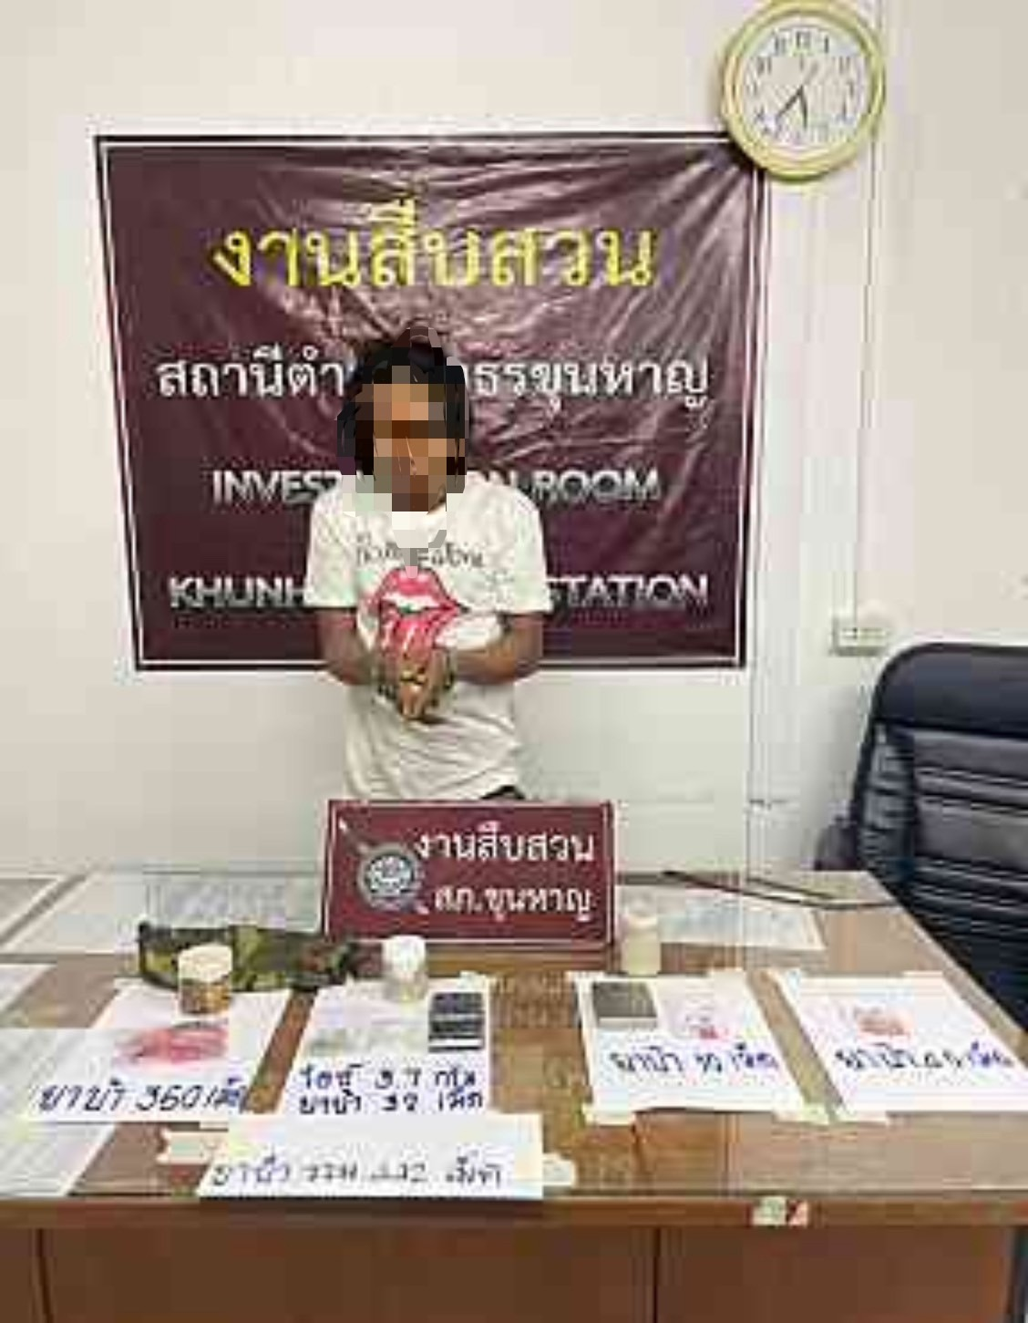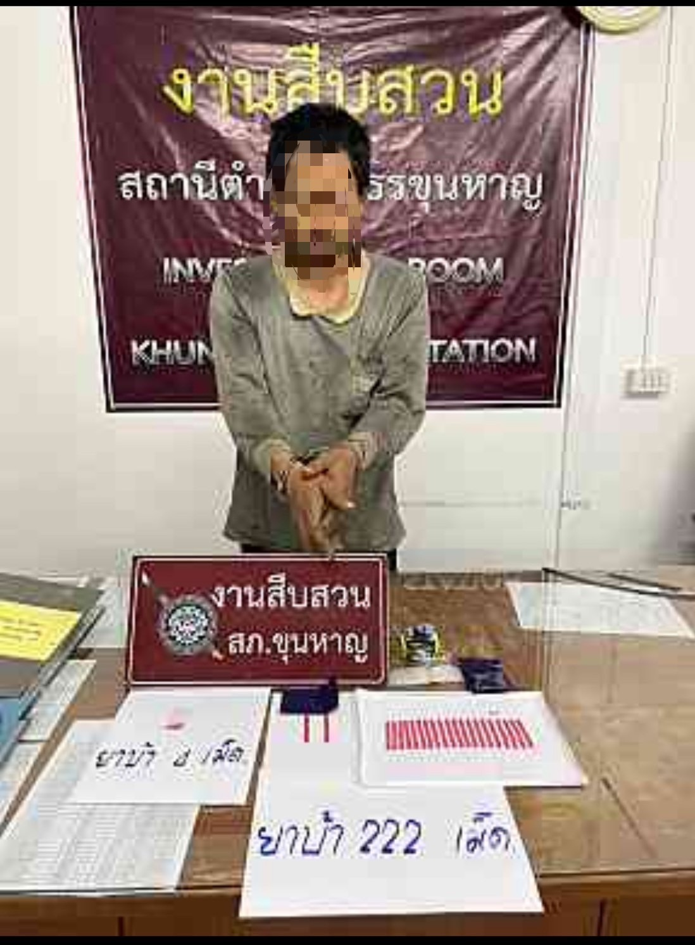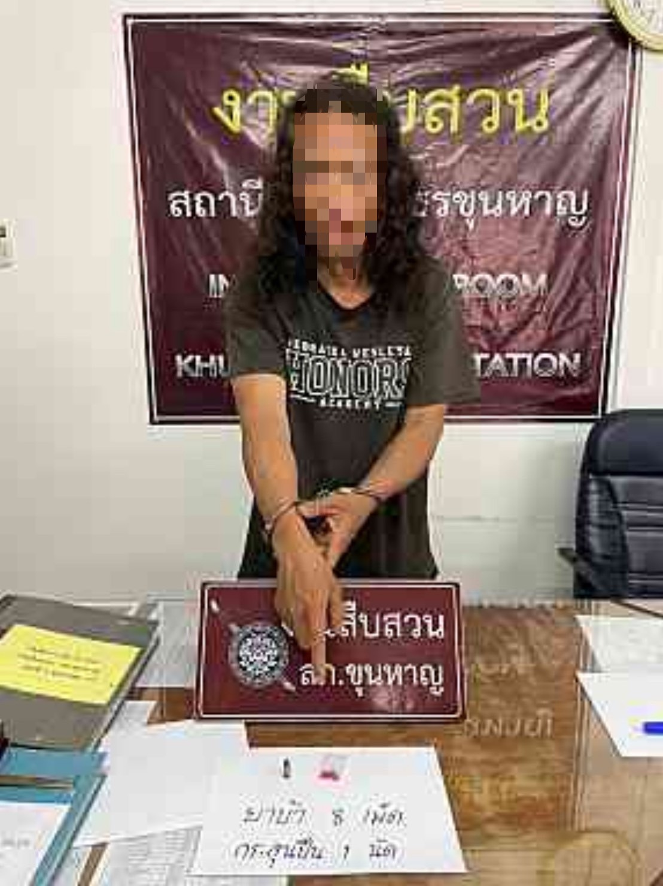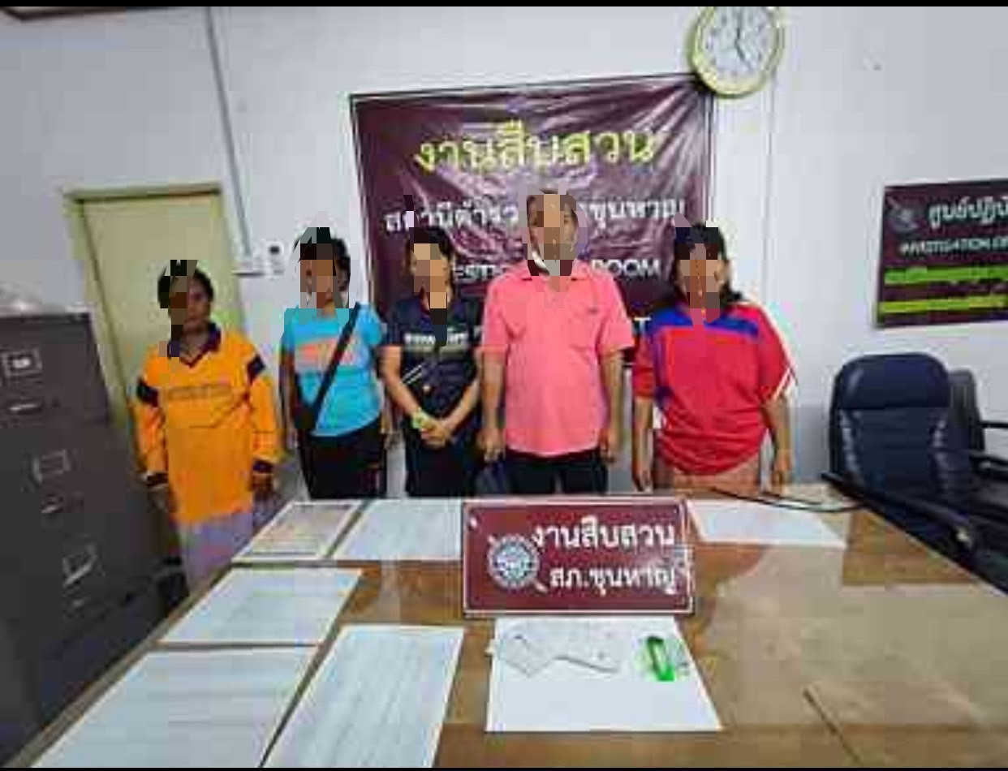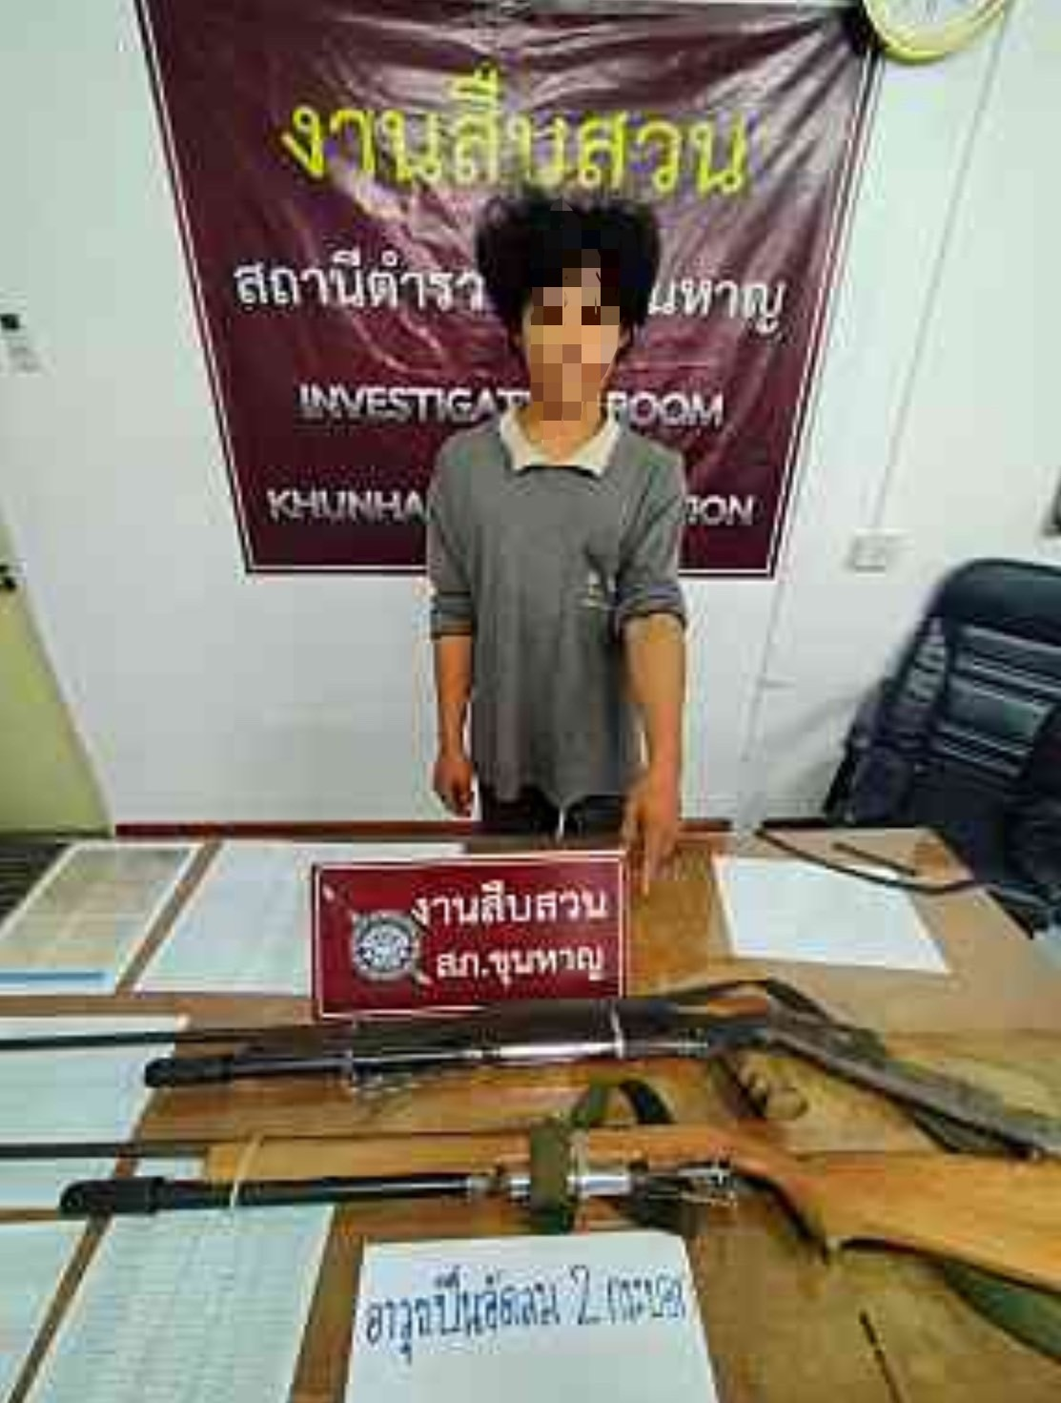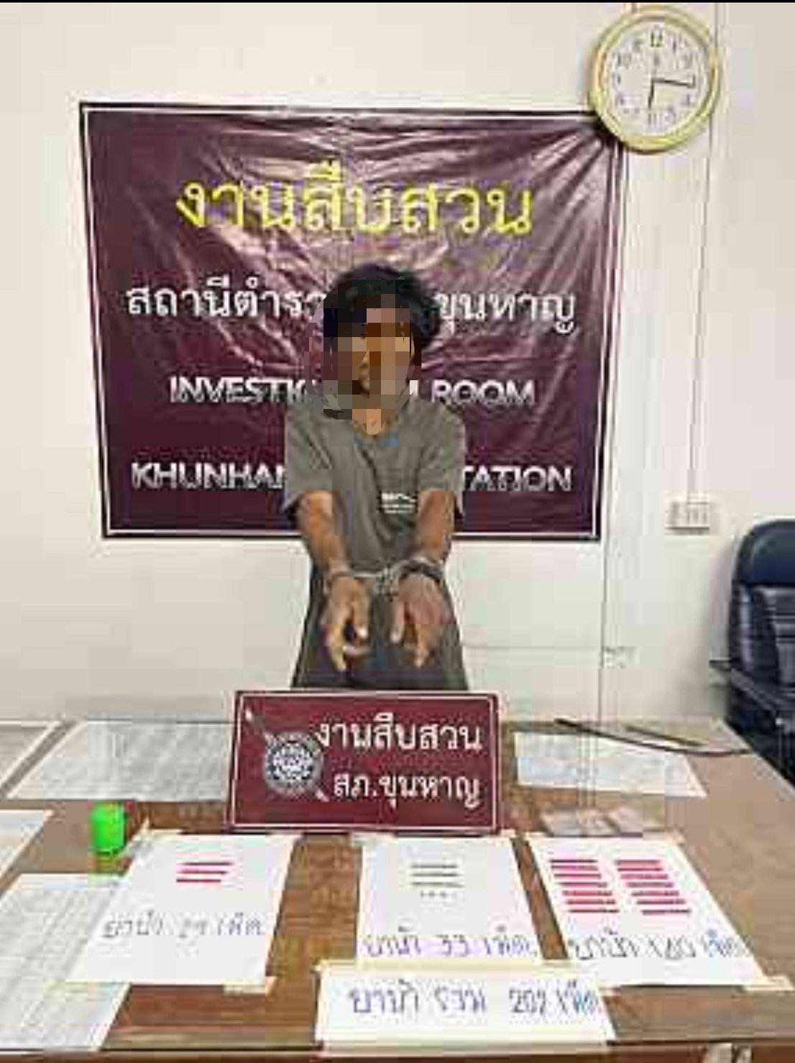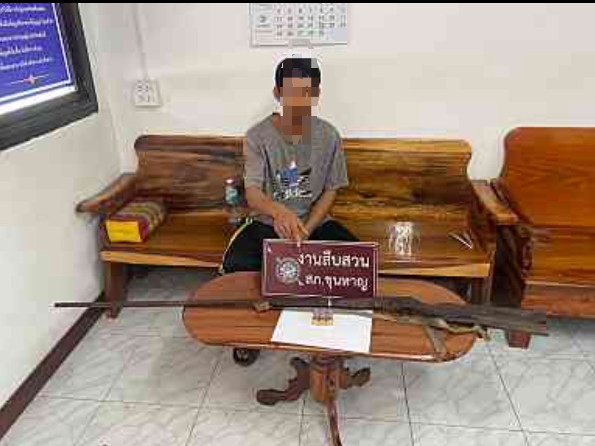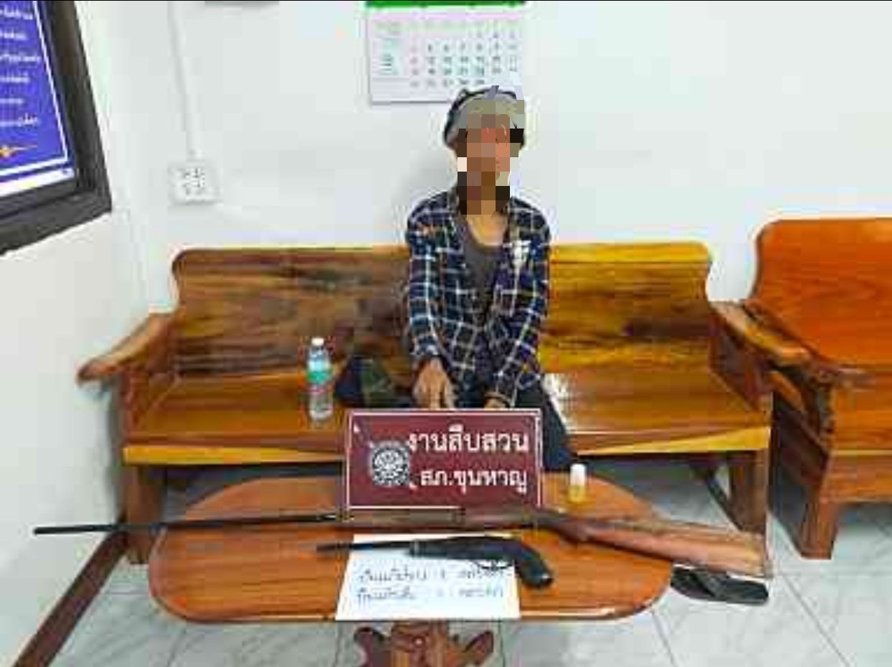

5. งานอำนวยการ
- โครงการ/กิจกรรม
เมื่อวันที่ 16 กุมภาพันธ์ 2567 ได้มีการดำเนินกิจกรรม 5 ส. “Big Cleaning Day” เพื่อปลูกฝังจิตใจข้าราชการตำรวจและครอบครัวให้มีนิสัยรักความสะอาด สวยงาม และความเป็นระเบียบ เรียบร้อยยิ่งขึ้น ตลอดจนมีความรับผิดชอบต่อส่วนรวม สร้างจิตสำนึกของข้าราชการตำรวจให้รู้จักความเสียสละ ความร่วมมือกับทางราชการและการใช้เวลาว่างให้เป็นประโยชน์ และเพื่อให้บริเวณอาคารที่ทำการตลอดจนอาคารบ้านพักของข้าราชการตำรวจ มีความสะอาดถูกสุขลักษณะ มีความปลอดภัย ปรับภูมิทัศน์ให้เกิดความสวยงาม น่าอยู่ เสริมสร้างให้เกิดคุณภาพชีวิตที่ดีแก่ข้าราชการตำรวจและครอบครัวในด้านสุขภาพอนามัย ทั้งทางจิตใจและร่างกาย

ภาพประกอบการดำเนินกิจกรรม

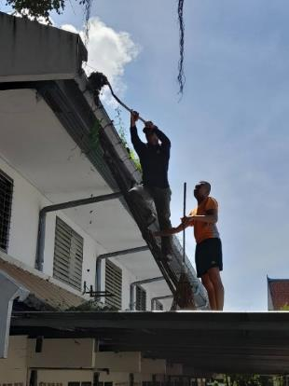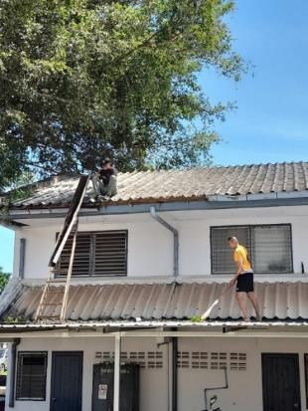

วันที่ 13 กุมภาพันธ์ พ.ศ.2567 เวลา 10.00 น. ได้ทำการตรวจสอบข้าราชการตำรวจในสังกัดที่เบิกอาวุธปืนของทางราชการไปใช้ในการปฏิบัติหน้าที่ เพื่อตรวจสอบการใช้งานและป้องกันการนำอาวุธปืนของทางราชการไปใช้ในทางทุจริต ผลการตรวจอาวุธปืนทุกชนิดตรงตามบัญชีควบคุมทุกรายการ

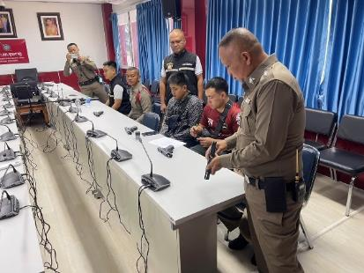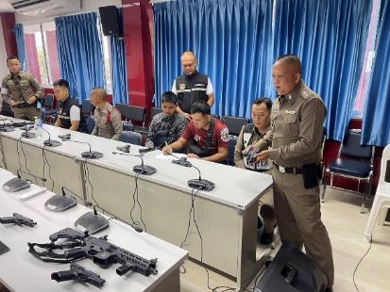

6. งานชุมชนสัมพันธ์
วันที่ ๙ ก.พ. ๖๗) พ.ต.ต.ชยาพล นามสุวรรณ สว.สส.สภ.ขุนหาญ , ร.ต.อ.สมัย พิทักษ์ รอง สวป.สภ.ขุนหาญ ร้อยเวร (๒-๐),สายตรวจรถยนต์เขต ๑ ว.๔ วิทยากรอบรม โครงการฝึกอบรมราษฎรอาสาป้องกันภัยยาเสพติด(รสปส.) ณ บ้านสำโรงเกียรติ ต.บักดอง อ.ขุนหาญ จ.ศรีสะเกษ

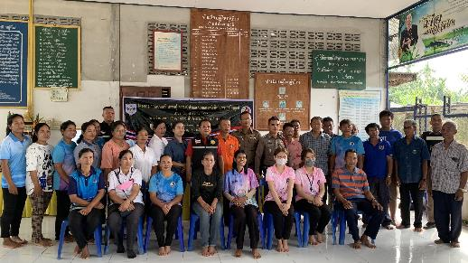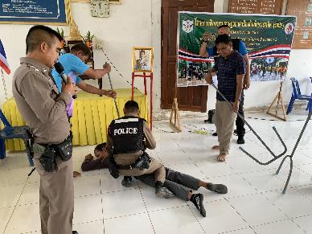

วันที่ 19 กุมภาพันธ์ 2567 เวลา 13.30 น. พ.ต.ท เสรี บุตรอุดม สวป.สภ.ขุนหาญ ร่วมประชุมคณะกรรมการ พชอ.ขุนหาญ ที่ห้องประชุมชั้น 2 อำเภอขุนหาญ ปรึกษาหารือ เกี่ยวกับการขับเคลื่อนการพัฒนาคุณภาพชีวิตในระดับพื้นที่ที่อยู่ใกล้ชิดกับประชาชน เพื่อเกิดการบูรณาการเป้าหมาย ทิศทางและยุทธศาสตร์ร่วมกันระหว่างหน่วยงานของรัฐ ภาคเอกชนและภาคประชาชน อย่างเป็นองค์รวม โดยเน้นการมีส่วนร่วมของทุกภาคส่วน โดยมีนาย สุกิจ เหลืองสกุลไทย นายอำเภอขุนหาญเป็นประธาน

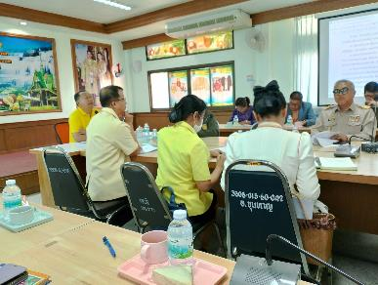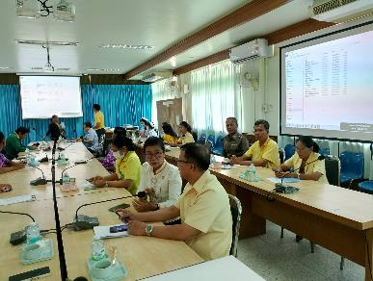

วันที่ 21 ก.พ.67 ตั้งแต่เวลา 10.30 น. อภิศักดิ์ อดิพัฒน์ตระกูล ประธาน กต.ตร.สภ.ขุนหาญ นายสุกิจ เหลืองสกุลไทยนายอำเภอขุนหาญ พ.ต.อ.พฤทธิ์ บุญปกผกก.สภ.ขุนหาญ พร้อมด้วยคณะกรรมการ กต.ตร.สภ.ขุนหาญ ได้ทำการประชุมคณะกรรมการตรวจสอบและติดตามการบริหารงานตำรวจ ครั้งที่ 2/2567
- เพื่อหาแนวทางร่วมกันในการป้องกันและแก้ไขปัญหาต่างๆ ในพื้นที่ให้ประชาชนได้รับความปลอดภัยในชีวิตและทรัพย์สิน
- หารือแนวทางการพัฒนา ปรับปรุงภูมิทัศน์ของ สภ.ฯ ให้น่าอยู่
- สรุปผลการดำเนินการโครงการแข่งขันกีฬา(เปตอง) ต้านภัยยาเสพติด

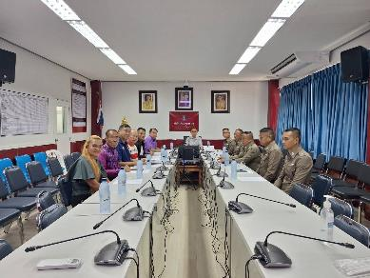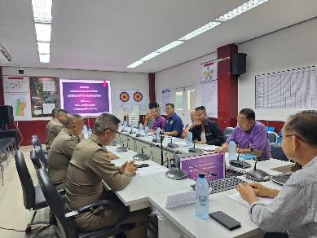

วันที่ 23ก.พ.67เวลา 13.00-15.00 น.พ.ต.ท.เสรี บุตรอุดม สวป.สภ.ขุนหาญ ครูตำรวจแดร์ รหัส 03805 พร้อมด้วย ร.ต.อ.พฒน จงดี รอง สว.จร.สภ.ขุนหาญ ร้อยเวร 6-0 พร้อมด้วยสายตรวจจราจร ว.4 เป็นวิทยากรในโครงการครูตำรวจแดร์ บทที่ 9 ฝึก ฝึก ฝึก และเสริมวินัยจราจร กฎหมายจราจร การเสริมสร้างความปลอดภัยในการใช้รถ ใช้ถนน ของนักเรียน โรงเรียนบ้านหนองบัว ต.โนนสูง อ.ขุนหาญ จว.ศรีสะเกษ

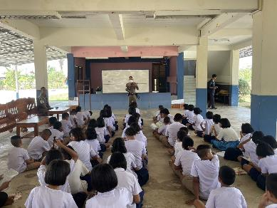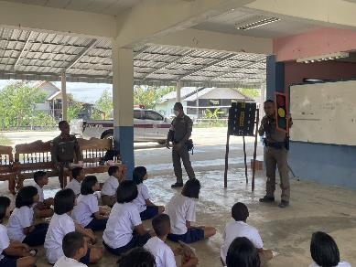

7. โครงการจิตอาสา
วันที่ 2 ก.พ.67 เวลา 08.30 น. พ.ต.อ.พฤทธิ์ บุญปก ผกก.สภ.ขุนหาญ พร้อมข้าราชการตำรวจจิตอาสา
สภ.ขุนหาญ ได้เดินทางตรวจเยี่ยม ให้กำลังใจ ผู้ป่วยและผู้ดูแล พร้อมทั้ง ได้นำสิ่งของเครื่องใช้ที่จำเป็นสำหรับไว้อุปโภค บริโภค ไปมอบให้ผู้ป่วยติดเตียงเพื่อเป็นขวัญและกำลังใจ
-นายบรรจง แซ่อือ บ้านสิริขุนหาญ ต.สิ อ.ขุนหาญ จ.ศรีสะเกษ

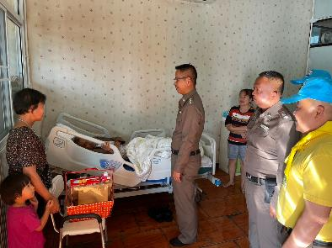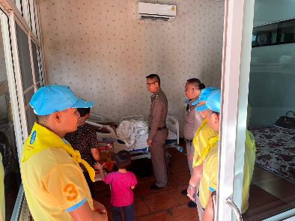

วันที่ 2 ก.พ.67 เวลา 09.30 น. พ.ต.อ.พฤทธิ์ บุญปก ผกก.สภ.ขุนหาญ พร้อมข้าราชการตำรวจจิตอาสา
สภ.ขุนหาญ ได้เดินทางตรวจเยี่ยม ให้กำลังใจ ผู้ป่วยและผู้ดูแล พร้อมทั้ง ได้นำสิ่งของเครื่องใช้ที่จำเป็นสำหรับไว้อุปโภค บริโภค ไปมอบให้ผู้ป่วยติดเตียงเพื่อเป็นขวัญและกำลังใจ
-นางมะลิวรรณ ศรีมงคล ม.1 ต.ห้วยจันทร์ อ.ขุนหาญ จ.ศรีสะเกษ

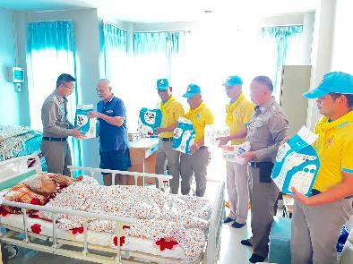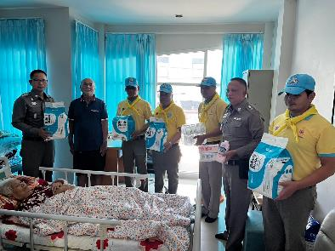

วันที่ 9 ก.พ.67 เวลา 10.00 น. พ.ต.อ.พฤทธิ์ บุญปก ผกก.สภ.ขุนหาญ พ.ต.ท.เสรี บุตรอุดม สวป.สภ.ขุนหาญ ร่วมกับข้าราชการตำรวจชุดจิตอาสา สภ.ขุนหาญ ประชาสัมพันธ์ประชาชน ร้านค้า ให้ระมัดระวังอัคคีภัยจากการจุดธูป เทียน ประทัด และเผากระดาษ , รณรงค์ลดการเผาทุกชนิด เพื่อลด PM2.5 , แจ้งเตือนประชาชนตรวจความปลอดภัยก่อนเดินทางออกจากที่พักอาศัย และประชาสัมพันธ์เตือนภัยอาชญากรรมทางเทคโนโลยี ระวังอั่งเปาทิพย์ มิจฉาชีพหลอกส่งลิงก์ หรือ SMS หลอกติดตั้งแอปดูดเงิน ในช่วงเทศกาลตรุษจีน 2567 ในเขตพื้นที่รับผิดชอบ

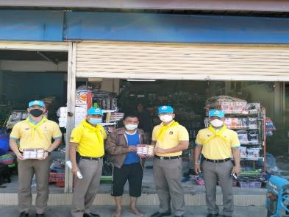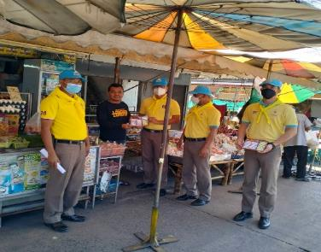

วันที่ 24 ก.พ.2567 เวลา 10.00 น. ร.ต.อ.อุดร การุณ รอง สว.สส.สภ.ขุนหาญ พร้อมด้วยข้าราชการตำรวจจิตอาสา สภ.ขุนหาญ ทำกิจกรรมจิตอาสาพัฒนาปรับภูมิทัศน์ ทำความสะอาด เนื่องในวันที่ระลึกพระบาทสมเด็จพระพุทธเลิศหล้านภาลัย ประจำปีพุทธศักราช 2567 ณ วัดล้านขวด อ.ขุนหาญ จ.ศรีสะเกษ

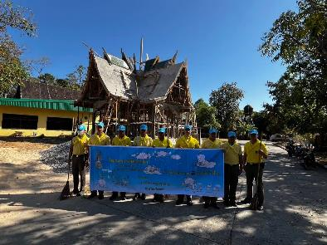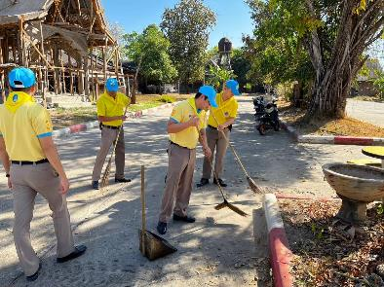

8. โครงการครูตำรวจแดร์
รายชื่อครูตำรวจแดร์
ลำดับ | ยศ ชื่อ สกุล | ตำแหน่ง | โรงเรียนที่เข้าดำเนินการ | หมายเหตุ
1 | พ.ต.ท.เสรี บุตรอุดม | สวป.ฯ | โรงเรียนบ้านหนองบัว
2 | พ.ต.ท.หญิง ชวนฝัน ศรีสุข | สว.อก.ฯ | โรงเรียนบ้านกระเจา
3 | พ.ต.ต.ชยาพล นามสุวรรณ | สว.สส.ฯ | โรงเรียนบ้านกระเบาตะหลุงวิทยา
4 | ร.ต.อ.ธราวัฒน์ เครือมา | รอง สวป.ฯ | โรงเรียนบ้านโนนสูง
5 | ร.ต.อ.เฉลิมชัย ดวนใหญ่ | รอง สวป.ฯ | โรงเรียนบ้านนาโพธิ์
6 | ร.ต.อ.สมัย พิทักษ์ | รอง สวป.ฯ | โรงเรียนบ้านศิวาลัย
7 | ร.ต.อ.อุดร การุณ | รอง สว.สส.ฯ | โรงเรียนบ้านโนนสะอาด
8 | ร.ต.อ.สมเกียรติ แสนนา | รอง สว.ธร.ฯ | โรงเรียนบ้านดาน
9 | ร.ต.อ.มณเทียน พรมศักดิ์ | รอง สว.(สอบสวน) ฯ | โรงเรียนวัดโพธิ์น้อย
10 | ร.ต.ต.สมมารถ สินสิริ | รอง สว(ป.) ฯ | โรงเรียนบ้านจะเนียว
11 | ด.ต.บุญธรรม มามขุนทด | ผบ.หมู่ (ป.) ฯ | โรงเรียนบ้านห้วยจันทร์

รายงานการเข้าดำเนินการ
- จำนวนครูแดร์ 11 นาย
- จำนวนโรงเรียนที่เข้าดำเนินโครงการ 11 โรงเรียน
- จำนวนครั้งที่เข้าดำเนินโครงการ 22 ครั้ง

ภาพการดำเนินงานตามโครงการครูตำรวจแดร์พอสังเขป
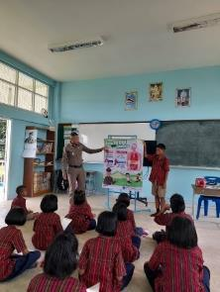 | 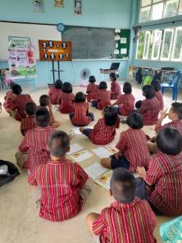
เมื่อวันที่ 7 กุมภาพันธ์ 2566 เวลา 14.00 น. ร.ต.อ.สมเกียรติ แสนนา รอง สว.ธร.สภ.ขุนหาญ เข้าดำเนินการตามโครงการครูแดร์ ณ โรงเรียนบ้านศิวาลัย เพื่อให้เด็กนักเรียนเข้าใจเกี่ยวกับการต่อต้านการใช้ยาเสพติดและวิธีหลีกเลี่ยงการใช้ความรุนแรง

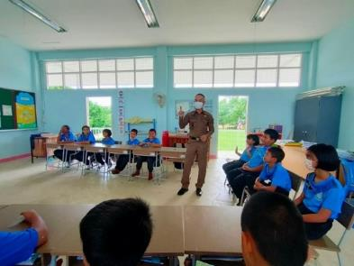 | 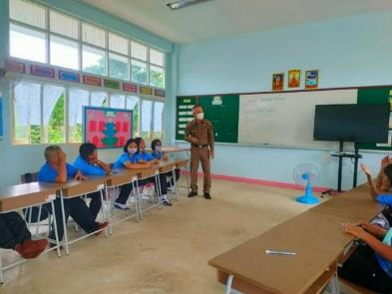
เมื่อวันที่ 15 กุมภาพันธ์ 2566 เวลา 14.00 น. ร.ต.อ.ธราวัฒน์ เครือมา รอง สวป.สภ.ขุนหาญ เข้าดำเนินการตามโครงการครูแดร์ ณ โรงเรียนบ้านนาโพธิ์ เพื่อให้เด็กนักเรียนเข้าใจเกี่ยวกับการต่อต้านการใช้ยาเสพติดและวิธีหลีกเลี่ยงการใช้ความรุนแรง

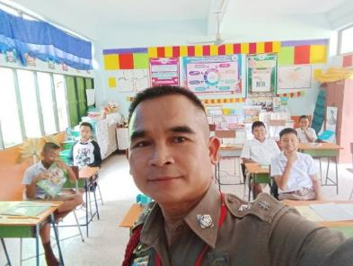 | 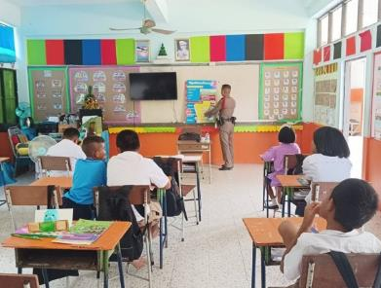
เมื่อวันที่ 21 กุมภาพันธ์ 2566 เวลา 14.00 น. ร.ต.อ.สมัย พิทักษ์ รอง สวป.สภ.ขุนหาญ เข้าดำเนินการตามโครงการครูแดร์ ณ โรงเรียนบ้านเดื่อ เพื่อให้เด็กนักเรียนเข้าใจเกี่ยวกับการต่อต้านการใช้ยาเสพติดและวิธีหลีกเลี่ยงการใช้ความรุนแรง

